**AYUDA AL ALUMNO PARA CONSULTAR LAS CALIFICACIONES DE UN CURSO EN LINEA DEL AULA VIRTUAL CRIF-LAS ACACIAS.**

**Primer paso:**

- Entrar en el curso del aula virtual en el que estemos matriculados. En este caso: *Función tutorial en el aula virtual CRIF Las Acacias*.

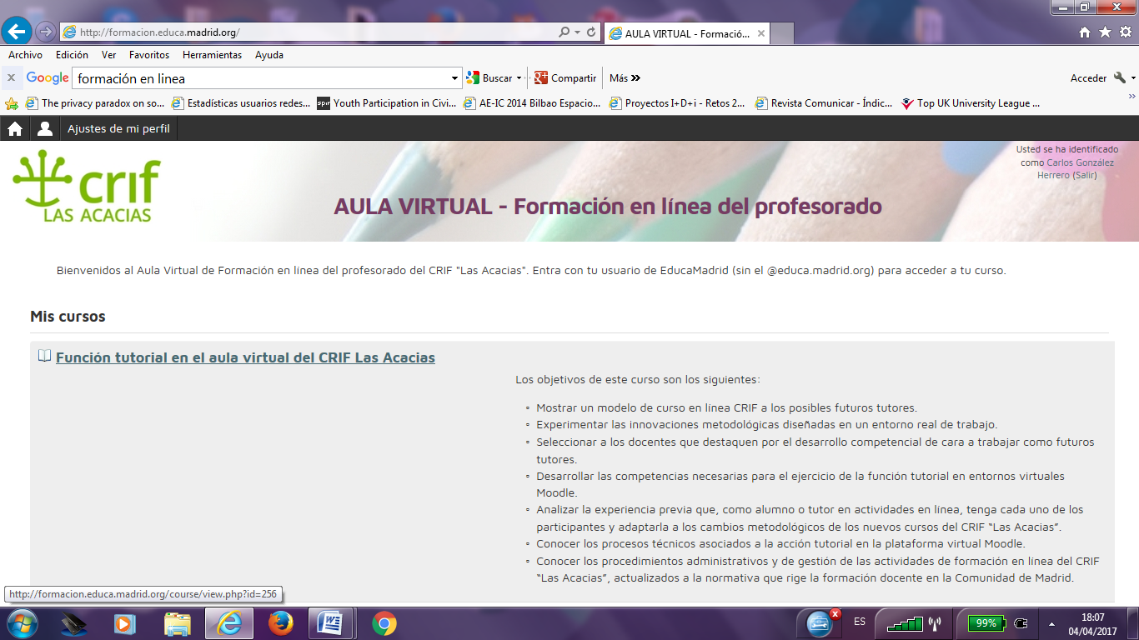

**Segundo paso:**

- Se accede al directorio general, pinchando con el ratón sobre el curso. Vemos debajo como nos aparece este directorio.

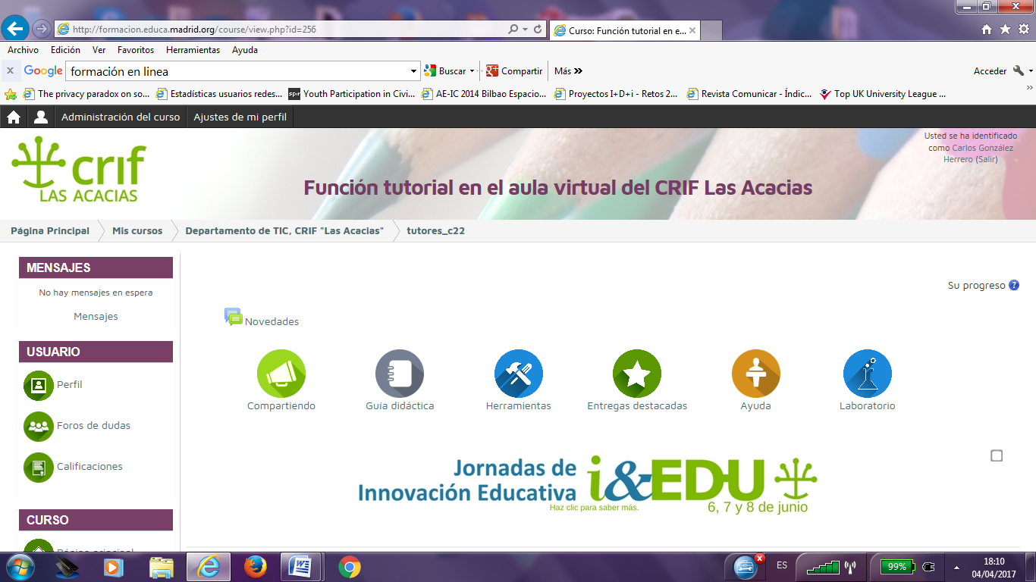

**Tercer paso:**

- En la columna de la izquierda encontraremos en USUARIO el menú de CALIFICACIONES, pinchamos sobre él. (Lo vemos marcado en azul).

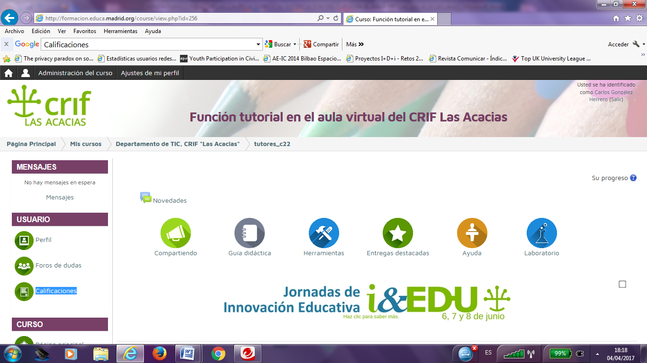

**Cuarto paso:**

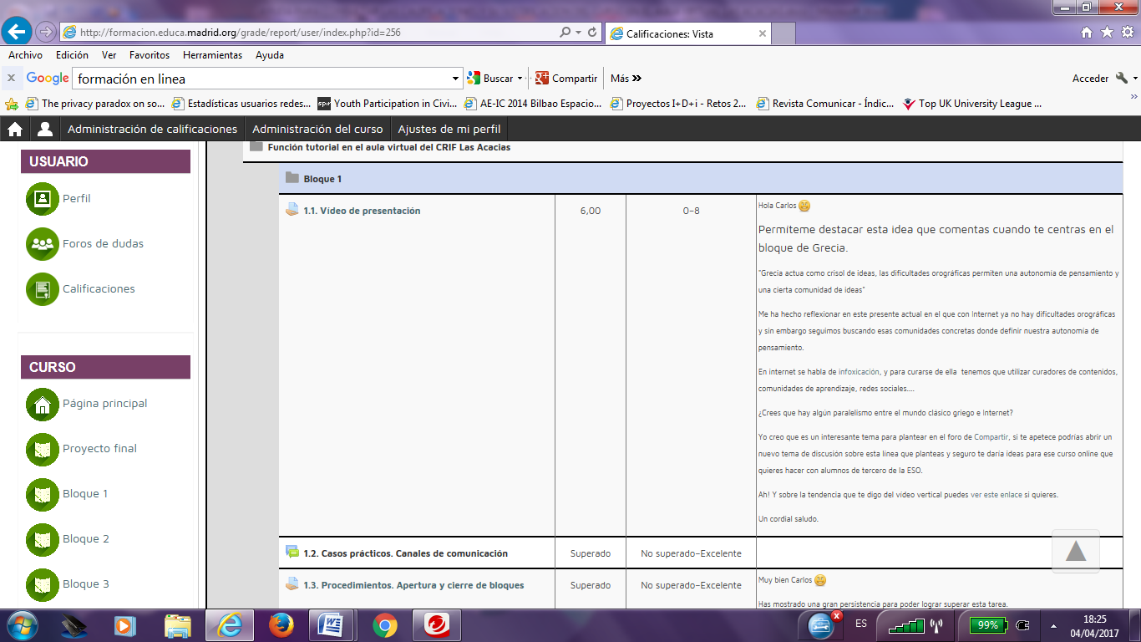

- Ahora aparecen desglosados los bloques de trabajo y las tareas que nos han exigido en cada bloque. Ejemplos:

|  |  |  |  |
| --- | --- | --- | --- |
| 1.1. Video de presentación. | Nota: 6.00 | Baremo: 0-8 | Comentario del tutor. |

|  |  |  |  |
| --- | --- | --- | --- |
| 1.2. Casos prácticos. Canales de comunicación. | Nota: Superado. | Baremo: No superado- superado | Sin comentario del tutor. |

La nota se refiere bien a una escala numérica, que parte de un baremo, en el ejemplo de 0 a 8 puntos, siendo su aprobado un mínimo de 4 puntos, o bien un estándar de escala: Superado, No superado o Excelente. Los comentarios del tutor sólo aparecerán como retroalimentación positiva una vez se hubiera superado la tarea de trabajo.

**Quinto paso:**

- Si queremos conocer con más detalle las exigencias de los sub-bloques, por ejemplo: 1.1, pinchamos sobre ellos y emergerá un menú explicativo de los requisitos del bloque y como hemos alcanzado su superación.

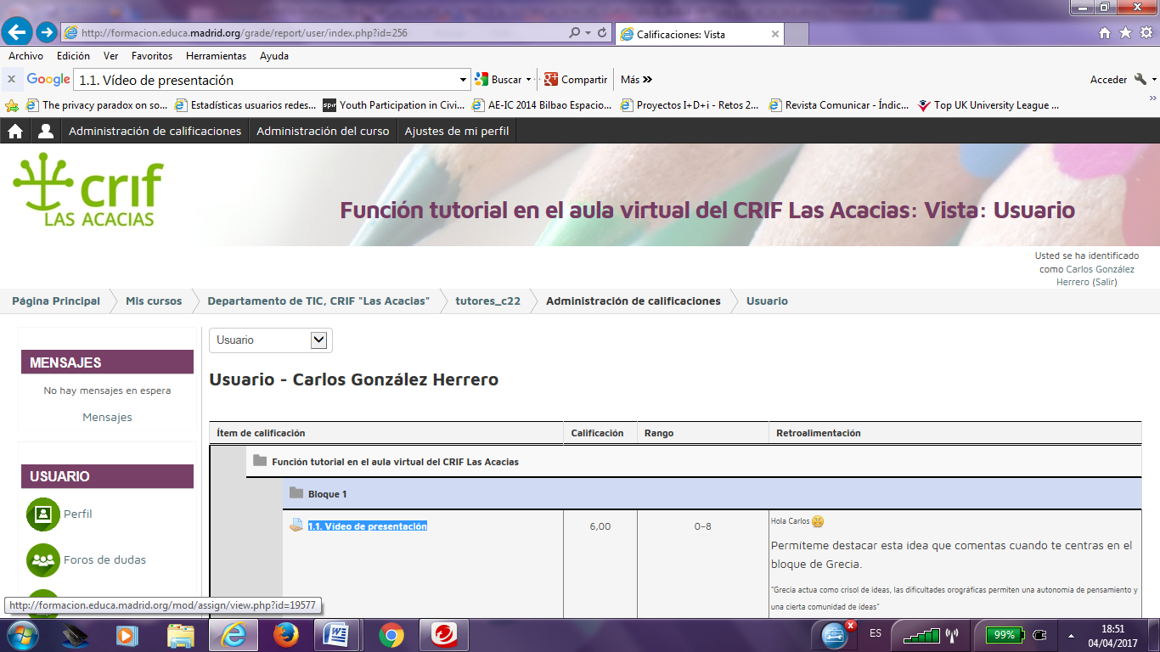

- Vemos una vez hemos accedido sus objetivos, desarrollo y evaluación: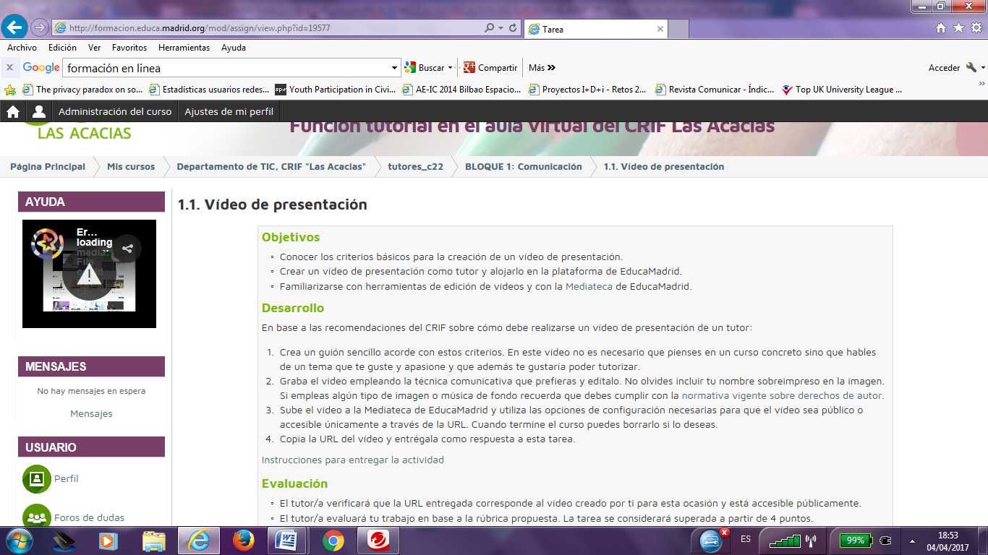

(…) Incluso descendiendo en la lectura de esta página aparecerá el estado de la entrega de la tarea, y sus criterios de calificación, que se ofrecen siempre previamente a la entrega de los trabajos. Veamos misma página, descendiendo con el cursor en su lectura:

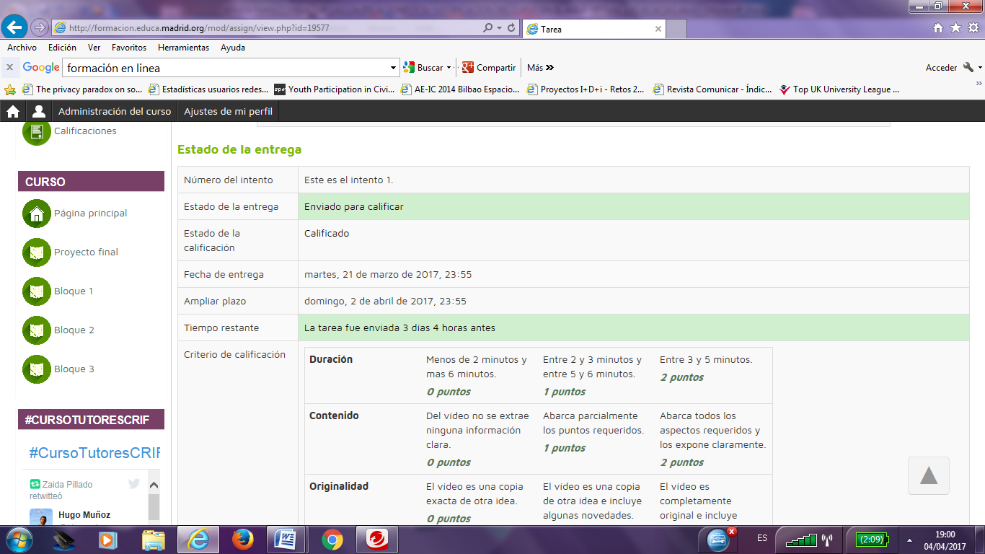

* * *

*Esta sería la forma más fácil de acceso para conocer las calificaciones del curso y su interpretación, espero que te pueda haber servido de ayuda. Un saludo, y no vemos pronto virtualmente.*